BỘ Y TẾ  CỤC QUẢN LÝ DƯỢC  ------- | CỘNG HÒA XÃ HỘI CHỦ NGHĨA VIỆT NAM  Độc lập – Tự do – Hạnh phúc  ---------
Số. 6129/QLD-CL  V/v xử lý thuốc Zinnat giả | Hà Nội, ngày 28 tháng 4 năm 2011

Kính gửi: | - Sở Y tế các tỉnh, thành phố trực thuộc Trung ương  - Cục Quân Y - Bộ Quốc phòng  - Cục Y tế - Bộ Công an  - Cục Y tế Giao thông vận tải - Bộ Giao thông vận tải
Cục Quản lý dược đã nhận được:
- Công văn số 244/VKNTTW-KH đề ngày 31/3/2011 của Viện Kiểm nghiệm thuốc Trung ương kèm theo Phiếu kiểm nghiệm số 41G363 ngày 31/3/2011 về thuốc Zinnat® tablets 500mg trên nhãn ghi: LOT: C463051, MANF D 17-02-10, EXP 02-13, Glaxo Operations UK Limited United Kingdom, tem nhập khẩu ghi: DNNK: Công ty cổ phần Dược liệu TW 2 Tp. Hồ Chí Minh). Mẫu thuốc không có phản ứng định tính của Cefuroxim axetil (thuốc giả).
- Công văn số 558/QLTT-NVTH đề ngày 19/4/2011 của Chi cục Quản lý Thị trường - Sở Công Thương Hà Nội thông báo việc phát hiện thuốc Zinnat giả trên thị trường.
Để đảm bảo an toàn cho người sử dụng, Cục Quản lý dược đề nghị Sở Y tế các tỉnh, thành phố trực thuộc Trung ương, Y tế các ngành:
- Thông báo cho các cơ sở kinh doanh, sử dụng thuốc không được buôn bán, sử dụng thuốc Zinnat® tablets 500mg trên nhãn ghi: LOT: C463051, MANF D 17-02-10, EXP 02-13, GlaxoSmithKline, nhãn phụ ghi: DNNK: Công ty cổ phần Dược liệu TW 2 Tp. Hồ Chí Minh, có các dấu hiệu sau:
* Hộp thuốc
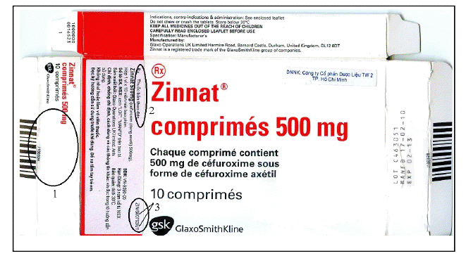
Mô tả | Mẫu thật | Mẫu giả
1. Phần đầu của hộp Ô giấy mờ có một cạnh thuốc: nhìn nghiêng | Ô giấy mờ có một cạnh nằm ngang bằng mặt trên của cụm từ“comprimés 500 mg” | Ô giấy tờ có một cạnh nằm ngang bằng mặt dưới của cụm từ “ comprime’s 500mg”
2. Cụm từ “Rx Thuốc bán theo đơn” trên nhãn phụ | Cụm từ “Rx Thuốc bán theo đơn” là chữ in thường | Cụm từ “ Rx Thuốc bán theo đơn” là chữ in thường không đậm
3. Cụm chữ - số “ZIN/ SV0703/V1” trên nhãn phụ | Chữ V cách điệu, nét chữ mảnh hơn các chữ cùng cụm từ | Chữ V cách điệu có nét chữ tương tự như các chữ cùng cụm từ
- Phối hợp với các phương tiện truyền thông để thông tin tới các cơ sở buôn bán, sử dụng và người dân biết, không buôn bán, sử dụng thuốc Zinnat giả có các dấu hiệu nêu trên.
- Phối hợp với các cơ quan chức năng liên quan tăng cường kiểm tra, giám sát việc kinh doanh, sử dụng thuốc, kịp thời phát hiện, truy tìm nguồn gốc của thuốc giả và xử lý, xử phạt hành vi vi phạm các quy định hiện hành về nhập khẩu, buôn bán, sử dụng thuốc.
- Báo cáo kết quả kiểm tra, thanh tra về Cục Quản lý dược, Thanh tra Bộ Y tế và các cơ quan chức năng liên quan.
Cục Quản lý dược thông báo để các đơn vị biết và thực hiện.

Nơi nhận:  Như trên;  TTr. Cao Minh Quang (để b/c);  Thanh tra Bộ Y tế;  Cục Quản lý Thị trường - Bộ Công Thương;  Chi Cục QLTT Hà Nội;  Cục Cảnh sát kinh tế - Bộ Công an;  Tổng Cục Hải quan - Bộ Tài chính;  Viện KN thuốc TW, VKN thuốc Tp. HCM;  Website Cục QLD, Tạp chí Dược & Mỹ phẩm;  Phòng ĐKT, QLTTQC T-MP, QLKD Dược;  Lưu VT, QLCL. | KT.CỤC TRƯỞNG  PHÓ CỤC TRƯỞNG  Nguyễn Văn Thanh

